3.8 Итоги пройденных тем. Проверьте себя

Описание

Цели практической работы

Освоить тему управления доступом в Linux.

Научиться создавать пользователей с определёнными правами.

Разобраться в наследовании прав и понять, кто такой суперпользователь.

Что нужно сделать

1. Создайте пользователя с именем linux_user, пароль может быть любым.
2. Залогиньтесь под этим пользователем.
3. Создайте три директории и три файла.
4. Для любого файла и директории замените пользователя-владельца на исходного, которого вы используете в системе. Не забудьте, что для этого нужны права суперпользователя.
5. Перелогиньтесь на исходного пользователя.
6. Выполните команду ls -la ~ от имени пользователя linux_user. Убедитесь, что изменения применились.

Пример вывода утилиты приложен к практической работе.

Пример вывода утилиты приложен к практической работе.

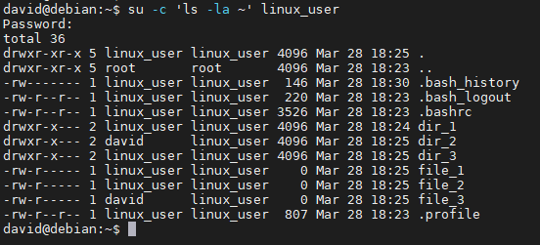

Советы и рекомендации

Чтобы успешно выполнить эту практическую работу, нужно просмотреть все видео по управлению доступом в Linux и попрактиковать навыки, которые показывает спикер.

Ответы на задания

Ответы вы найдёте в файле «Управление доступом. Ответы к практическому заданию». Не открывайте их, пока не попробуете выполнить практическую работу самостоятельно.